Explorando aspectos dinâmicos no ensino de funções reais
com recursos do GeoGebra

Exploring dynamic aspects in the teaching of real functions
with GeoGebra features
_____________________________________
WANDERLEY MOURA REZENDE
DIRCE UESU PESCO
HUMBERTO JOSÉ BORTOLOSSI
Resumo
O estudo das variações quantitativas presentes nos fenômenos naturais foi, sem dúvida, um dos grandes pilares na construção do conceito de função. Contudo, na educação básica, o conceito de função é estabelecido não no contexto da “variabilidade”, mas em termos de uma correspondência estática entre os valores das variáveis “x” e “y”. Neste sentido, os recursos interativos do GeoGebra oferecem-se como um instrumento didático oportuno para explorar esses aspectos dinâmicos negligenciados na educação básica. Nesse artigo apresentaremos quatro materiais didáticos construídos com o GeoGebra que promovem essa perspectiva dinâmica. Esses materiais didáticos são produtos do projeto de pesquisa “Conteúdos Digitais para o Ensino e Aprendizagem da Matemática do Ensino Médio” com financiamento do MEC/MCT/FNDE.
Palavras-chave: GeoGebra; função real; variação.
Abstract
The study of quantitative variations presented in natural phenomena was undoubtedly one of the pillars in the construction of the concept of function. However, in basic education, the concept of function is established in terms of a static correspondence between the values of variables “x” and “y”, instead of placing it in the context of “variability”. In this sense, the interactive resources of the software GeoGebra offer themselves as a didactic tool to explore these dynamics aspects neglected in basic education. In this article, we present four educational materials built with GeoGebra illustrating such dynamic perspective. These materials are products of the research project “Digital Content for Teaching and Learning High School Mathematics”, with grants provided for MEC/MCT/FNDE.
Keywords: GeoGebra; real function; function variation.

Introdução
Pesquisas na área de ensino de Cálculo têm sustentado que o conceito de função tem sido uma das principais fontes de obstáculos epistemológicos para a aprendizagem dos conceitos básicos desta disciplina (SIERPINSKA, 1987; CABRAL, 1998; REZENDE, 2003a). Cabral (1998), por exemplo, revela-nos que as dificuldades dos estudantes na resolução de problemas de taxas relacionadas e problemas de otimização estão diretamente relacionados ao fato de não conseguirem “enxergar” as quantidades variáveis envolvidas no problema dessa natureza nem tampouco a relação funcional entre elas: O difícil mesmo é encontrar a função! – respondem os estudantes. Tal fato é, com efeito, um forte indicador de que o ensino de funções na educação básica não vem cumprindo bem a sua missão.
Em outro contexto, Rezende (2006), ao realizar um mapeamento de como os tópicos de funções afim, quadrática, exponencial e logarítmica, são desenvolvidos em alguns dos principais livros didáticos nacionais do ensino básico de matemática, constata a predominância de uma abordagem algébrica e estática do conceito de função. Fala-se, por exemplo, em injetividade ou sobrejetividade, mas não em crescimento ou decrescimento da função, ou melhor, em quanto e como cresce/decresce o valor de uma função em relação à sua variável independente. A noção de função é estabelecida não no contexto da variabilidade, mas, em termos de uma correspondência estática entre os valores das variáveis “x” e “y”. O gráfico da função é, em geral, plotado através de uma tabela de valores notáveis. As curvaturas das curvas que compõem os gráficos das funções são, em geral, induzidas pelo acréscimo de mais pontos. Assim, pode-se dizer que é em termos da correspondência (x, f(x)), que se estabelece a noção de função em alguns dos principais livros didáticos do ensino básico nacional.
Esta ideia não está errada conceitualmente, ao contrário, ela representa a forma como Dirichlet (1837, apud Rüthing, 1984). conceituou a noção de função: Uma função y(x) é dada se temos qualquer regra que associe um valor definido y a cada x em certo conjunto de pontos. No entanto, tal interpretação, caracterizada pelo seu formato algébrico, se encontra na contramão da evolução histórica do conceito de função. Além disso, pode-se considerar que ela representa, efetivamente, um desvio e uma limitação de natureza epistemológica do próprio conceito de função.
Segundo Caraça (1989), o conceito de função se estabelece como uma ferramenta da matemática que ajuda o homem a entender os processos de fluência e de interdependência que são intrínsecos às coisas e aos seres do nosso Universo. Portanto, saber que a variação de uma grandeza depende da variação da outra é um aspecto importante no estudo do conceito de função, mas que se torna incompleto do ponto de vista epistemológico, se não estudamos como ocorre esta variação, isto é, se não conseguimos dar qualidade e quantificar este processo de variação.
- Breve síntese histórica do conceito de função
O estudo das variações quantitativas presentes nos fenômenos naturais foi, sem dúvida, um dos grandes pilares na construção da ideia de função. Mais precisamente, pode-se dizer que o estudo e a tipificação dos movimentos dos corpos realizados pelos filósofos escolásticos no século XIV representam um marco histórico do processo de construção desse conceito. Nicolau de Oresme (1323–1382), por exemplo, ao estudar o movimento uniformemente acelerado, estabelece a uniformidade da variação da velocidade em relação ao tempo por meio de uma figura (Figura 1) que se assemelha a um gráfico (t, v(t)) representado por uma reta. Esta representação é duplamente significativa: por um lado, mostra duas grandezas relacionadas entre si e, por outro lado, ilustra a variação entre elas por meio de um gráfico. O conceito de função se estabelece, implicitamente, por meio da curva (uma reta) que ilustra que a taxa com que uma grandeza varia em relação à outra é constante. Surge então uma nova forma de se fazer ciência.
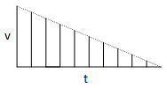
FIGURA 1: Representação gráfica de Nicolau de Oresme
Contrariando a maneira aristotélica de explicar os fenômenos naturais, Galileu Galilei (1564-1642) demonstrou que o peso de um corpo não exerce influência na velocidade da queda livre e, além disso, enunciou a lei da queda dos corpos no vácuo. Ao realizar uma experiência em que largava uma bolinha do alto de um plano inclinado (Figura 2), o pensador observou que as medidas do deslocamento $Δs$ da bolinha, para cada unidade de tempo, formavam uma progressão aritmética. Tal fato levou Galileu a concluir que o espaço percorrido por um corpo em queda livre é diretamente proporcional ao quadrado do tempo levado para percorrer este espaço (BOYER, 1949; MESA e OCHOA, 2008).
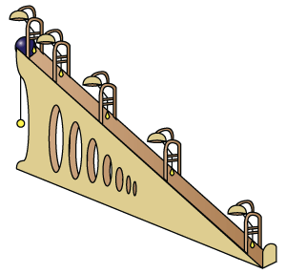
FIGURA 2: Ilustração do instrumento exposto no Instituto e Museu da História da Ciência, em Florença (Itália)
No século XVI a Álgebra teve um significativo avanço. François Viète (1540-1603) fez uso, em seus trabalhos de “uma vogal, para representar uma quantidade suposta desconhecida ou indeterminada e uma consoante para representar uma grandeza ou números supostos conhecidos ou dados” (BOYER, 1974). Surge então o conceito de variável que Descartes (1596-1650) e Fermat (1601-1665), e depois Newton (1643-1727) e Leibniz (1646-1716), iriam utilizar no estudo de curvas. Foi apenas com os trabalhos de Euler (1707-83) e Lagrange (1736-1813) que o conceito de função tornou-se o elemento central do campo semântico do Cálculo.
É verdade, no entanto, que o conceito de função “evoluiu” no processo histórico de construção do conhecimento matemático: sai, gradativamente, do âmbito do Cálculo, enquanto relação entre quantidades variáveis, para o âmbito da Teoria dos Conjuntos. Tal definição apareceu tão somente no início do século XX e, historicamente, pouco contribuiu para o desenvolvimento do conhecimento matemático em sentido amplo, principalmente se tomarmos como referência aquele usualmente ensinado na educação básica. Reafirmamos aqui a necessidade de se resgatar o contexto dinâmico no estudo do conceito de função. Nesse sentido, o uso de novas tecnologias, com destaque para os softwares de matemática dinâmica, como é o caso do GeoGebra, tem-se mostrado bem conveniente.
- O GeoGebra e o ensino dinâmico de funções reais
Softwares de geometria dinâmica estão na ordem do dia da prática docente dos professores de matemática da educação básica. Softwares como o C.a.R. (Régua e Compasso), o Cabri Géomètre (Cabri), o Geoplan, o Cinderella, o Tabulae e o GeoGebra, entre outros, tornam-se cada vez mais presentes em cursos e minicursos oferecidos para professores de matemática, seja em eventos de educação ou ensino de matemática, ou mesmo no processo de formação continuada desses profissionais.
Os argumentos favoráveis ao uso desses softwares são bem diversificados. Experimentar, criar estratégias, fazer conjecturas, argumentar e deduzir propriedades matemáticas são, em verdade, ações desejáveis no ensino de matemática em qualquer domínio de conhecimento e nível de ensino. Nesse sentido, essas ferramentas computacionais são bem-vindas no ensino das funções reais. Em particular, o software GeoGebra, com excelente interface dinâmica entre os sistemas algébrico e geométrico de representações, se apresenta como uma poderosa ferramenta para o estudo do comportamento variacional das funções reais:
- No GeoGebra, pontos podem ser criados sobre gráficos de funções de modo que, ao movê-los, eles continuem sempre sobre o gráfico da função. Os valores das coordenadas desses pontos podem ser então recuperados e usados em cálculos ou na criação de outros elementos geométricos (pontos, segmentos e retas). Esse tipo de recurso permite ao usuário estudar (graficamente, algebricamente e numericamente) como, por exemplo, características locais da função (taxas de variação média e instantânea) mudam de acordo com a posição do ponto sobre o gráfico da função.
- No GeoGebra, funções podem ser definidas em termos de parâmetros. Estes, por sua vez, podem ser alterados dinamicamente através de controles deslizantes (sliders). Esse tipo de recurso permite ao usuário visualizar e perceber como, por exemplo, características variacionais da função (crescimento, concavidade e extremos) mudam de acordo com esses parâmetros.
Posto isto, apresentaremos a seguir algumas atividades que exploram aspectos dinâmicos no estudo de funções reais e que fazem uso de recursos do GeoGebra.
- O estudo da variação das funções reais elementares
A sequência didática proposta aqui para o estudo das funções polinomiais e funções exponenciais está organizada em formato digital (páginas html), consistindo de três módulos: variação da função afim, variação da função quadrática e variação da função exponencial. As concepções das atividades aqui desenhadas estão relacionadas aos resultados do projeto de pesquisa (REZENDE, 2003b).
Em cada módulo, o estudo do comportamento variacional das funções citadas é desenvolvido em três cenários distintos: gráfico, numérico e simbólico. O estilo estudo dirigido permeia o desenvolvimento de todas as atividades.
Variação da função afim
Numa primeira etapa são relembrados alguns tópicos já estudados da função afim. Uma atividade produzida com o software GeoGebra é utilizada para auxiliar a interpretação geométrica dos números reais a e b que definem a função.
Nas três etapas seguintes, desenvolve-se o estudo propriamente dito do comportamento variacional das funções afins.
Esse estudo é realizado inicialmente por meio de um aplicativo que faz uso do software GeoGebra e que permite ao aluno observar (gráfica e numericamente) que, uma vez escolhidos os valores dos parâmetros a, b e Δx, as quantidades Δy e Δy/Δx não variam com o valor de x (Figura 3). Os cálculos algébricos referentes a esses resultados são apresentados à medida que o aluno responde às questões da atividade.
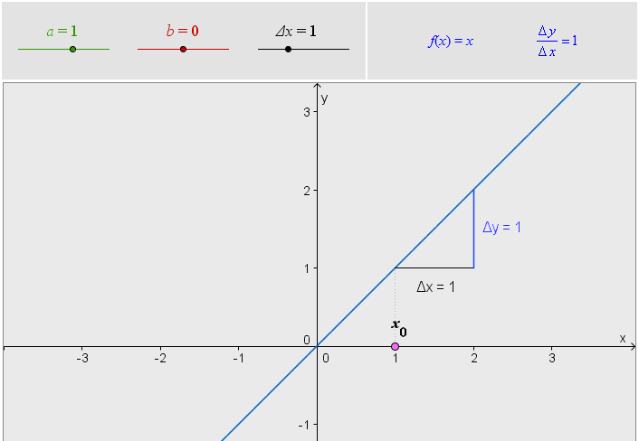
FIGURA 3: Applet da atividade 2 do módulo “variação da função afim”

No item seguinte, é apresentada uma atividade que procura estabelecer a relação entre uma progressão aritmética x_{n} e a sequência formada pelas imagens dos elementos f(x_{n}) dessa progressão por uma função afim f. Além de uma tabela interativa, uma célula contendo uma representação gráfica da situação escolhida é utilizada para a composição do cenário da atividade (Figura 4). Espera-se que o aluno conclua que, se x_{n} é uma progressão aritmética e f é uma função afim, então f(x_{n}) também será uma progressão aritmética. A demonstração da propriedade é apresentada na solução das questões da atividade. Consideramos esse momento imprescindível! Só o cálculo algébrico dá a garantia efetiva de que o que foi observado tem validade para quaisquer x₀ e Δx escolhidos, ainda que estes valores fossem irracionais (coisa que o computador não faz!). Quer dizer: ${Δy}_{n}=f(x_{n}+Δx)−f(x_{n})=\left[a(x_{n}+Δx)+b\right]−\left[{\text{ax}}_{n}+b\right]$ $=aΔx$ não depende de x_{n}, mas apenas do parâmetro a da função e do valor escolhido para a razão Δx da sequência x_{n}.
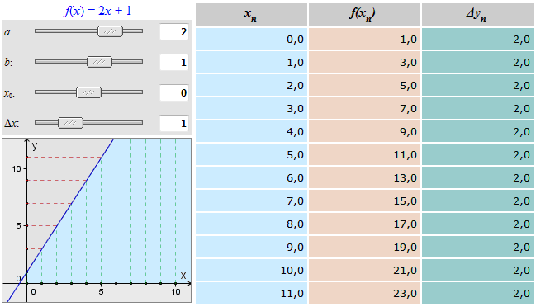
FIGURA 4: Applet da atividade 3 do módulo “variação da função afim”

Com base nas atividades anteriores, observamos que uma função afim $f:\text{IR}→\text{IR}$ tem as seguintes propriedades: a sequência $y_{n}=f(x_{n})$ formará uma progressão aritmética, qualquer que seja a progressão aritmética $(x_{n})$ não degenerada no domínio da função; a variação $Δy=f(x+Δx)−f(x)$ depende apenas de Δx, mas não do ponto x escolhido. Suponha agora que tenhamos uma função $f:\text{IR}→\text{IR}$ que satisfaz a alguma das propriedades acima, será que podemos afirmar que $f$ é uma função afim? A resposta é positiva e são apresentadas então duas caracterizações equivalentes para a função afim.
(Caracterização 1) Se $f:\text{IR}→\text{IR}$é uma função monótona injetiva (isto é, crescente ou decrescente) que transforma toda progressão aritmética numa progressão aritmética , então é uma função afim.
(Caracterização 2) Seja $f:\text{IR}→\text{IR}$uma função monótona injetiva (isto é, crescente ou decrescente). Se a variação depende apenas de , mas não do ponto x escolhido, então é uma função afim.
As demonstrações das caracterizações não são apresentadas. Espera-se que o aluno fique convencido desses resultados por meio de sua “intuição” matemática tal como fizeram Galileu e os primeiros matemáticos que se aventuraram no mundo do Cálculo. O professor que quiser ver uma demonstração do resultado pode consultar a referência (LIMA, CARVALHO, WAGNER & MORGADO, 2001) ou acessar o item “informações suplementares” na primeira página do módulo disponível na Internet.
E, por último, são apresentadas situações-problema que estimulam os alunos a “enxergar” a função escondida. Algumas animações em flash são utilizadas para uma melhor visualização das situações descritas no enunciado dos problemas. Estas animações permitem também que os alunos observem os padrões que lhes permitirão concluir que a função afim é uma boa escolha para modelar o problema.
Variação da função quadrática
Inicia-se este módulo com a revisão de alguns tópicos já estudados da função quadrática: definição e interpretação geométrica dos coeficientes a, b e c que definem a função. Uma atividade produzida com o software GeoGebra é utilizada para auxiliar a interpretação geométrica. Como a interpretação do que ocorre com o gráfico da função quadrática quando variamos o coeficiente b é mais sutil, foi pensada também uma atividade complementar com o mesmo software. Nesta atividade exibe-se o “rastro” do vértice da parábola para que o aluno possa perceber o que está acontecendo (Figura 5). Os cálculos algébricos e a demonstração de que o rastro do vértice da parábola é outra parábola é apresentada ao final da atividade. É importante que o aluno seja encorajado a encontrar a equação da parábola.
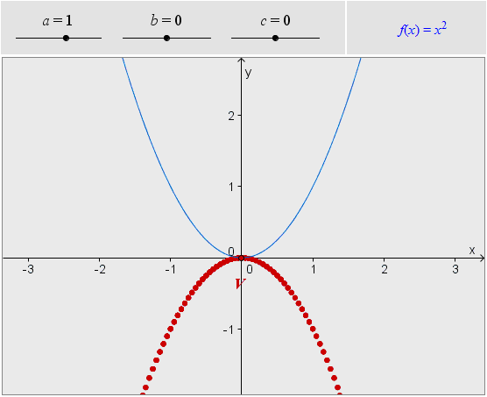
FIGURA 5: Applet da atividade complementar da atividade 1 do módulo “variação da função quadrática”

O estudo do comportamento variacional das funções quadráticas é iniciado por meio de um applet do GeoGebra que permite ao aluno observar (gráfica e numericamente) que, uma vez escolhidos os valores dos parâmetros a, b, c e Δx, as quantidades Δy e Δy/Δx , ao contrário do que acontecia com a função afim, variam com o valor de x. São propostas questões intermediárias que servirão para estimular a realização de uma atividade complementar que permitirá ao aluno observar como se dá a variação Δy de y em relação à x.
A atividade complementar é composta de dois applets do GeoGebra que apresentam de forma simultânea o gráfico de uma função quadrática f e o gráfico de Δy em relação à x. A ferramenta “rastro”, ao ser habilitada, possibilita observar que a relação entre Δy e a variável x é uma função afim de x. O que nos permite observar para o aluno que, uma vez escolhido Δx, os valores Δy formarão uma progressão aritmética (Figura 6). Tal fato poderá ser comprovado na realização da atividade 3 do próximo item do módulo.
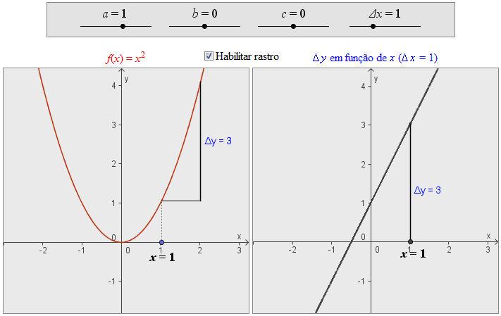
FIGURA 6: Applet da atividade complementar da atividade 2 do módulo “variação da função quadrática”

No item seguinte é apresentada uma atividade que procura estabelecer a relação entre uma progressão aritmética x_{n} e a sequência formada pelas imagens f(x_{n}) dos elementos dessa progressão por uma função quadrática f. Além de uma tabela interativa, uma célula contendo uma representação gráfica da situação escolhida é utilizada para a composição do cenário da atividade. Espera-se que o aluno conclua, observando a tabela, que, se x_{n} é uma progressão aritmética e f é uma função quadrática, então y_{n} = f(x_{n}) será uma progressão aritmética de segunda ordem, isto é, a sequência Δy_{n} = Δf(x_{n}) é que será uma progressão aritmética (Figura 7). A demonstração da propriedade observada é apresentada na solução das questões da atividade.
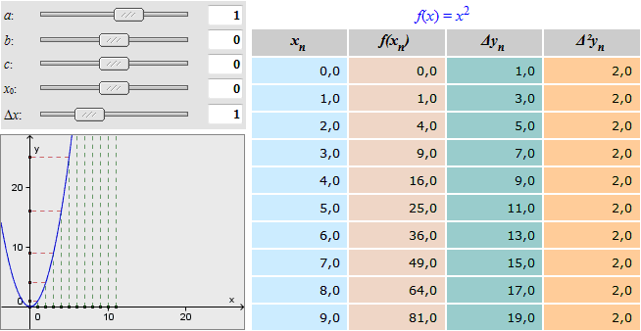
FIGURA 7: Applet da atividade 3 do módulo “variação da função quadrática”

Em seguida é apresentada a caracterização da função quadrática. Assim como no caso da função afim, a demonstração da caracterização não é apresentada. Espera-se que o aluno fique convencido deste resultado por meio de sua intuição matemática.
(Caracterização da função quadrática) Se $f:\text{IR}→\text{IR}$é uma função contínua que transforma toda progressão aritmética em uma progressão aritmética de segunda ordem não degenerada , então é uma função quadrática.
E, por último, são apresentadas situações-problema que estimulam os alunos a “enxergar” a função quadrática escondida.
Variação da função exponencial
Numa primeira etapa são relembrados alguns tópicos já estudados de uma função exponencial da forma f(x) = a^{x}. Uma atividade produzida com o software GeoGebra é utilizada para que o aluno possa relacionar o crescimento/decrescimento da função f com o número real a escolhido para definir a função (quer dizer: se $0<a<1$, f é decrescente; se $a>1$, f é crescente).
O estudo do comportamento variacional das funções exponenciais, ao contrário das funções polinomiais, é realizado inicialmente no cenário numérico. A atividade procura destacar a relação que existe entre uma progressão aritmética x_{n} no domínio de uma função exponencial f e a sequência formada pelas imagens f(x_{n}) dos elementos dessa progressão (Figura 8).
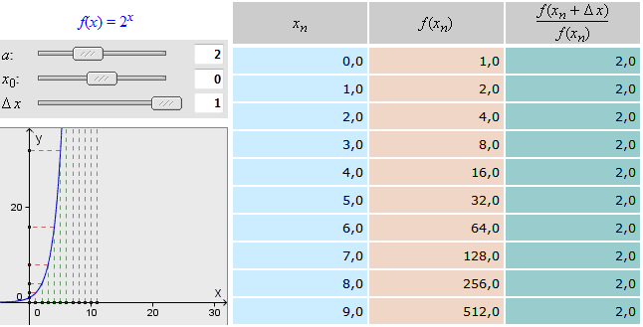
FIGURA 8: Applet da atividade 2 do módulo variação da função exponencial

Espera-se que o aluno conclua, observando a tabela, que, qualquer que seja a função exponencial f, se x_{n} é uma progressão aritmética, então f(x_{n}) será uma progressão geométrica cuja razão é o número f(x_{n}+Δx)/f(x_{n}).
No item de menu seguinte é feita uma extensão do resultado apresentado anteriormente, só que agora para funções do tipo exponencial $f(x)=k⋅a^{x}$, . Essa extensão é realizada em dois momentos. Primeiro, por meio da observação de uma tabela, tal e como foi feita na atividade anterior. Espera-se que neste caso o aluno conclua, observando a tabela (assim como antes), que, se x_{n} é uma progressão aritmética, então f(x_{n}) será uma progressão geométrica cuja razão é o número f(x_{n}+Δx)/f(x_{n}), que aparece na última coluna, qualquer que seja a função do tipo exponencial f escolhida (quer dizer: o valor de k escolhido não interfere no padrão observado). Em seguida, na atividade 4, por meio de um applet do GeoGebra, o aluno pode observar (gráfica e numericamente) que, uma vez fixado o valor de Δx, a razão f(x+Δx)/f(x) permanece constante para qualquer valor de x escolhido (Figura 9). Quer dizer: $\frac{f(x+Δx)}{f(x)}=\frac{{\text{ka}}^{x+Δx}}{{\text{ka}}^{x}}=a^{Δx}$, não depende do ponto x escolhido.
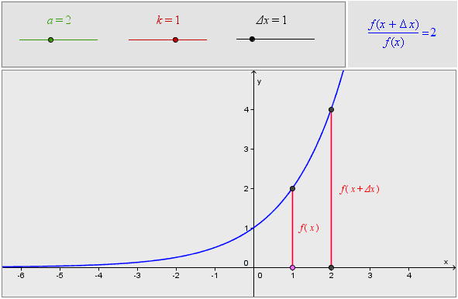
FIGURA 9: Applet da atividade 4 do módulo variação da função exponencial

No quarto item realiza-se então o estudo da taxa de variação relativa (ou acréscimo relativo) da função exponencial (Δy/y). O estudo é realizado em dois momentos: primeiro, numericamente, por meio de uma tabela interativa (Figura 10); e depois, graficamente, por meio de uma atividade elaborada com o software GeoGebra (Figura 11). Em ambas as atividades, pretende-se que o aluno observe que a taxa de variação relativa Δy/y de uma função do tipo exponencial não depende de x, mas apenas de Δx.
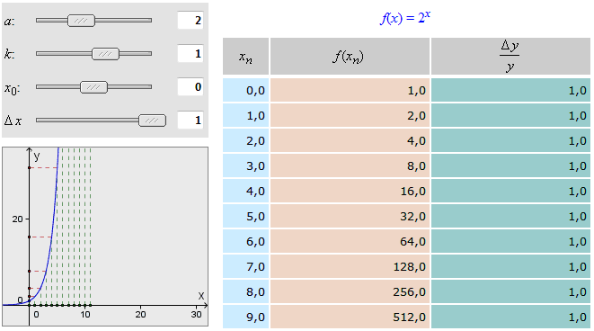
FIGURA 10: Applet da atividade 5 do módulo variação da função exponencial

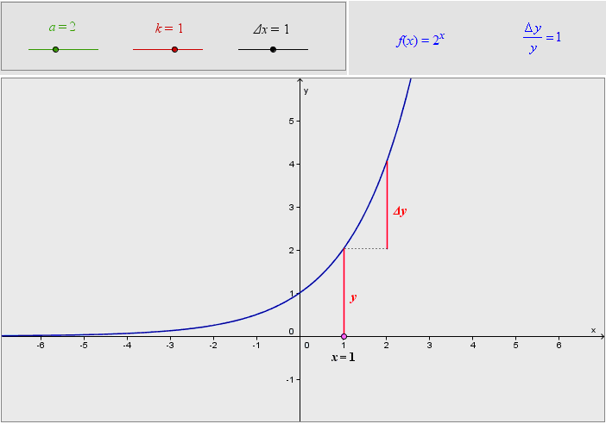
FIGURA 11: Applet da atividade 6 do módulo variação da função exponencial

Terminado o estudo do comportamento variacional, apresentam-se então duas versões para a caracterização de uma função do tipo exponencial. Novamente as demonstrações das caracterizações não são apresentadas.
(Caracterização 1) Seja $f:\text{IR}→\text{IR}$é uma função monótona injetiva (isto é, crescente ou decrescente) que transforma toda progressão aritmética numa progressão geométrica . Se pusermos $k=f(0)$e , tem-se para todo x ∈ IR.
(Caracterização 2) Seja $f:\text{IR}→\text{IR}$ uma função monótona injetiva (isto é, crescente ou decrescente) tal que, para x e Δx ∈ IR quaisquer, o acréscimo relativo dependa apenas de Δx, mas não de x. Então Se pusermos $k=f(0)$e, tem-se para todo x ∈ IR.
E, por último, são apresentadas situações-problema que estimulam os alunos a “enxergar” a função exponencial escondida.
- Como b depende de a?
Essa atividade é apresentada na forma de um jogo, com 16 desafios. Em cada desafio, dois pontos, a e b, são marcados sobre uma reta numérica. O usuário pode então mover (clicar e arrastar) o ponto a. Ao fazê-lo, o ponto b irá mudar de posição de acordo com a posição do ponto a, isto é, b é uma função de a: b = f(a). O objetivo do jogo é justamente descobrir qual é a expressão que define a função f (Figura 12).
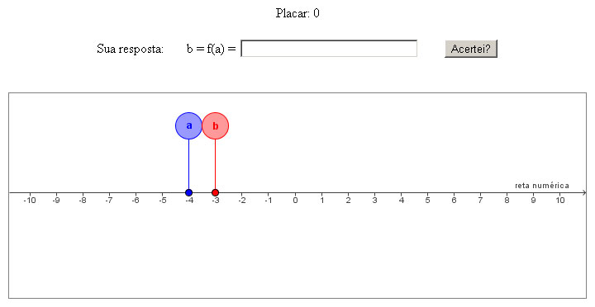
FIGURA 12: Como b depende de a?
Ao digitar uma função candidata à resposta do desafio e pressionar o botão “Acertei?”, o aplicativo dirá se o usuário acertou ou não e, ao mesmo tempo, o aplicativo criará um terceiro ponto (verde) sobre a reta numérica correspondente ao valor da função do usuário no ponto a (Figura 13). Ao mover o ponto a, o ponto b e esse ponto verde se moverão dinamicamente, permitindo assim que o usuário reavalie sua resposta em caso de erro.
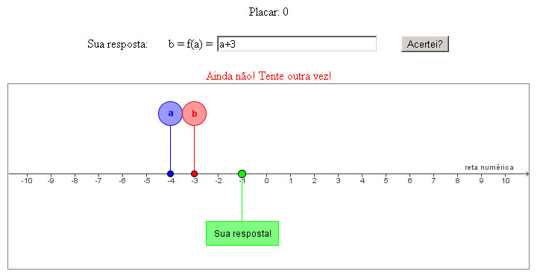
FIGURA 13: Feedback do aplicativo a uma resposta do usuário
Caso o usuário erre duas vezes, o aplicativo dará uma dica (a função é afim, a função é quadrática, etc.). Se ele errar mais uma vez, o aplicativo revelará a resposta correta.
Tradicionalmente, funções reais são exploradas a partir de suas leis de formação e de seus gráficos. Nesta atividade o assunto é abordado em um contexto diferente e pouco usual, a saber, quando um ponto do domínio e sua imagem são representados em uma mesma reta numérica. Assim, ao interagir com o jogo proposto, o usuário poderá avaliar seus conhecimentos das propriedades das funções elementares (sugerimos que o jogo seja aplicado no final do primeiro ano do ensino médio, ano em que as principais funções elementares são estudadas).
A ideia do jogo é uma situação limite dos dynagraphs, apresentados originalmente por (GOLDENBERG, LEWIS & O'KEEFE, 1992). Em nossa opinião, trabalhar com uma única reta numérica (ao invés das duas retas dos dynagraphs) tem uma vantagem: é mais fácil de se fazer comparações entre os valores de a e de b e, assim, tentar estabelecer uma dependência funcional. Com eixos diferentes, existe o esforço cognitivo extra de se transferir valores de um eixo para outro.
Aplicações dessa atividade com alunos têm mostrado que uma estratégia típica é mudar a posição do ponto a, observar a posição do ponto b, gerar uma tabela de valores funcionais e, a partir dessa tabela, tentar deduzir uma função interpolante. Outras estratégias podem ser induzidas: qual é a variação Δb de b em termos de uma variação Δa de a? (Essa estratégia é particularmente útil para funções afins.) Existem simetrias? A função é par? A função é crescente? A função é injetiva? Tentar identificar essas propriedades nesse novo ambiente é uma excelente tarefa para exercitar esses conceitos.
Considerações finais
Os quatro aplicativos apresentados no artigo fazem parte do Projeto de Pesquisa “Conteúdos Digitais para o Ensino e Aprendizagem da Matemática do Ensino Médio” com financiamento do MEC/MCT/FNDE pelo Edital 1/2007 de Conteúdos Educacionais Multimídia e estão disponíveis gratuitamente no Portal do Professor do MEC (http://portaldoprofessor.mec.gov.br/), e nos endereços http://www.uff.br/cdme/ e http://www.cdme.im-uff.mat.br/. Além dessas quatro, existem outras atividades disponíveis no site do CDME que tratam sobre funções: funções trigonométricas e o projeto ótimo (que abordam problemas de otimização num contexto gráfico e anterior ao ensino de Cálculo propriamente dito). Todas elas abordam aspectos dinâmicos no estudo de funções. Resgatar esses aspectos dinâmicos no ensino das funções reais na educação básica é, sobretudo, um compromisso com o verdadeiro sentido do conceito de função.
Referências
BOYER, C. B. História da Matemática. 2ª Edição. São Paulo: Edgard Blücher, 1974.
BOYER, C. B. The History of the Calculus and its Conceptual Development. New York: Dover Publications Inc., 1949.
CABRAL, T. C. B. Contribuições da Psicanálise à Educação Matemática: A Lógica da Intervenção nos Processos de Aprendizagem. Tese (Doutorado em Educação). USP, São Paulo, 1998.
CARAÇA, B. de J. Conceitos Fundamentais da Matemática. 9ª edição. Lisboa: Livraria Sá da Costa Editora, 1989.
GOLDENBERG, P.; LEWIS, P.; O'KEEFE, J. Dynamic Representation and the Development of a Process Understanding of Functions. In: HAREL, G.; DUBINSKY, E. (editors). The Concept of Functions: Aspects of Epistemology and Pedagogy. MAA Notes, Volume 25. Washington, DC: Mathematical Association of America, 1992.
LIMA, E. L., CARVALHO, P. C. P., WAGNER, E. & MORGADO, A.C. A Matemática do Ensino Médio. Coleção do Professor de Matemática. Volume 1. Rio de Janeiro: Sociedade Brasileira de Matemática, 2001.
MESA, Y. M.; OCHOA, J. A.V. La Importancia de Galileo en la Construcción Histórica del Concepto de Función Cuadrática. In: COLÓQUIO DE HISTÓRIA E TECNOLOGIAS NO ENSINO DE MATEMÁTICA, 4, 2008, Rio de Janeiro. Anais do IV HTEM. Rio de Janeiro: UFRJ, 2008. CD-ROM.
REZENDE, W. M. O Ensino de Cálculo: Dificuldades de Natureza Epistemológica. Tese (Doutorado em Educação). USP, São Paulo, 2003.
REZENDE, W. M. Uma Proposta Didática de Emersão das Ideias Fundamentais do Cálculo no Ensino Básico. Projeto de Pesquisa. UFF, Niterói, 2003.
REZENDE, W. M. Um Mapeamento das Ideias Fundamentais do Cálculo no Ensino Básico. In: SEMINÁRIO INTERNACIONAL DE PESQUISA EM EDUCAÇÃO MATEMÁTICA, 3, 2006, Águas de Lindóia. Anais do III SIPEM. Águas de Lindóia: SBEM, 2006. CD-ROM.
RÜTHING, D. Some Definitions of the Concept of Function from John Bernoulli to N. Bourbaki. The Mathematical Intelligencer, v. 6, n. 4, p. 72-77, 1984.
SIERPINSKA, A. Humanities Students and Epistemological Obstacles Related to Limits. Educational Studies in Mathematics, v. 18, p. 371-397, 1987.

Instituto de Matemática e Estatística – wmrezende@id.uff.br
Instituto de Matemática e Estatística – dirceuesu@vm.uff.br
Instituto de Matemática e Estatística – hjbortol@vm.uff.br

